Zapraszamy do Szkoły Podstawowej Nr 3 imienia majora Henryka Dobrzańskiego „Hubala”
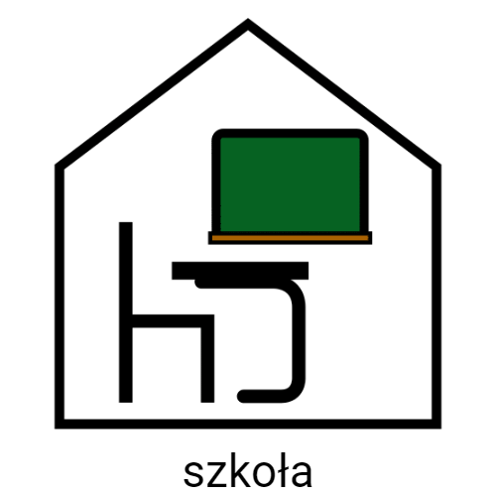
Szkoła Podstawowa Nr 3 w Łodzi znajduje się przy aleja Harcerzy Zatorowców 6
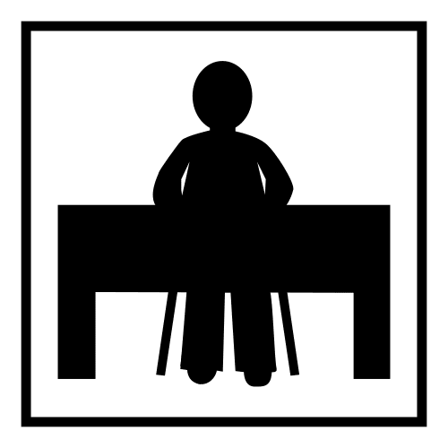
Dyrektorem Szkoły Podstawowej nr 3 jest
Pani Małgorzata Cylke.

Wicedyrektorem Pani Małgorzata Podoborożna

W Szkole pracują nauczyciele przedmiotów, świetlicy szkolnej, pedagog, psycholog, pedagog specjalny, terapeuta pracownicy biura i obsługi.
Szkoła ma dwa piętra ze skrzydłami bocznymi budynku
Na wprost od wejścia znajduje się sala gimnastyczna po prawej stronie znajduje się duży korytarz z salami lekcyjnymi dla klas edukacji wczesnoszkolnej I- III. Na parterze lekcje mają tylko młodsi uczniowie.
Z holu głównego idąc w lewą stronę docieramy do głównej klatki schodowej prowadzącej na 1 i 2 piętro oraz do dolnej świetlicy i jadalni.
Jadalnia połączona jest z kuchnią w której panie kucharki przygotowują pyszne obiady dla uczniów szkoły.

kucharz
Na pierwszym piętrze jest biblioteka szkolna.
Znajdziesz tam lektury, inne ciekawe książki, gry i audiobooki.
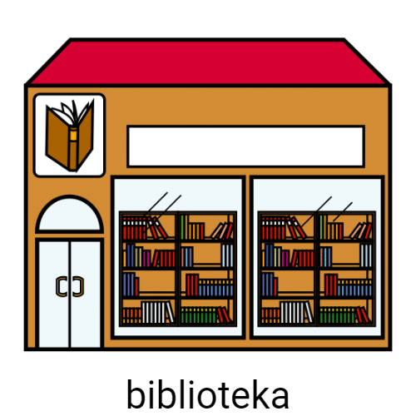

Na parterze i pierwszym piętrze znajduje się świetlica szkolna
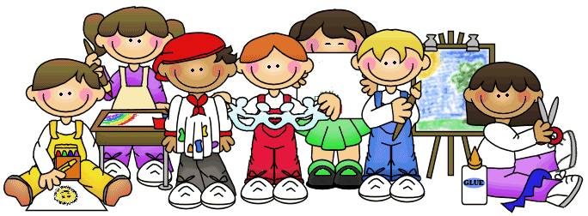
świetlica szkolna
Na drugim piętrze znajdują się sale lekcyjne, sala ciszy, sala Informatyczna eko- pracownia.
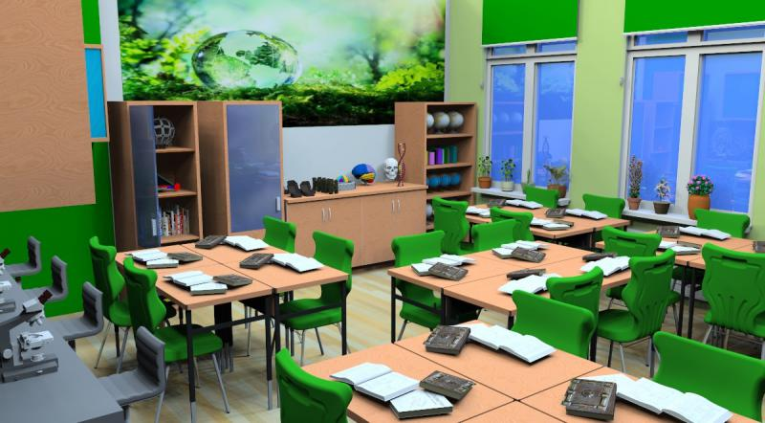
eko-pracownia
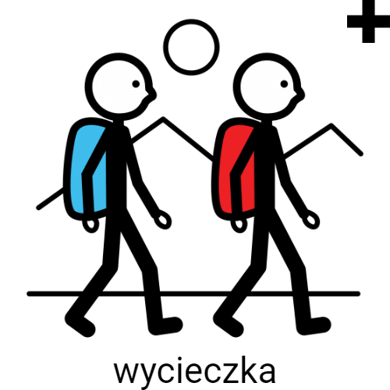
W naszej szkole znajduje się sala gimnastyczna przeznaczona na ćwiczenia sportowe, uroczystości i występy. Mamy też organizowane liczne wycieczki.
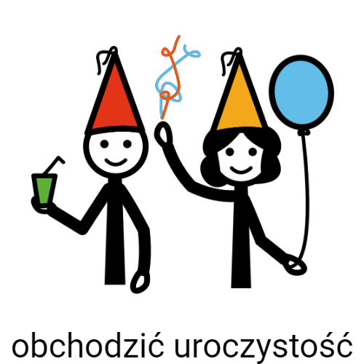
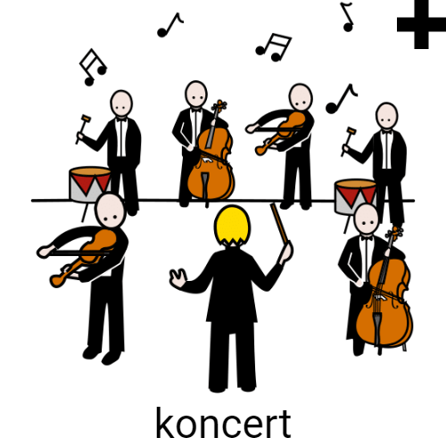

Pielęgniarka szkolna dba o zdrowie uczniów.
Pomaga, gdy źle się czujesz.
pielęgniarka 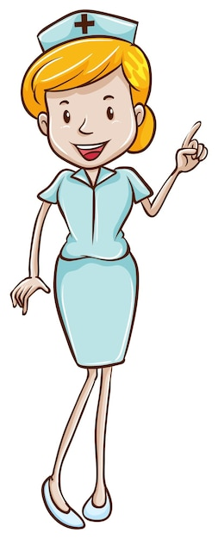
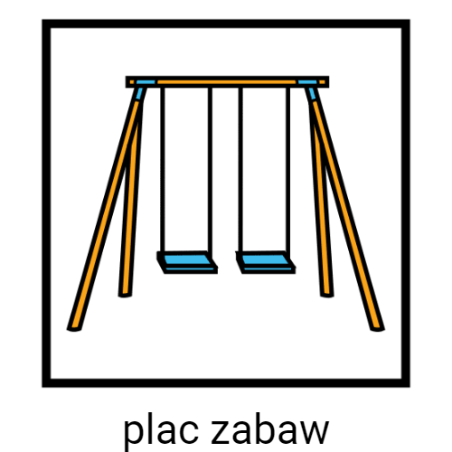
Na terenie szkoły znajduje się plac zabaw i boisko. Uczniowie lubią spędzać tam czas.
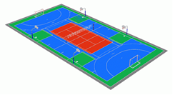 boisko szkolne

Jak się z nami skontaktować?
telefon: 42 655 79 05
e-mail: kontakt@sp3.elodz.edu.pl
Możesz napisać pismo i wysłać na adres:
SP Nr 3
al. Harcerzy Zatorowców 6
91-144 Łódź

Możesz przynieść pismo do sekretariatu Szkoły.
Sekretariat jest otwarty w godzinach od 8:00 do 15:00.

